Reporting avec signatures électroniques dans APROL
Le système de contrôle de process de B&R protège l'historisation contre les manipulations
Le système de contrôle de process APROL de B&R enregistre toutes les configurations, opérations et modifications effectuées dans le système, assurant ainsi leur traçabilité. Le reporting sécurisé avec signatures électroniques empêche toute manipulation des logs signés et des documents relatifs au process. Le confort d'utilisation est néanmoins préservé.
Protection des rapports signés contre les manipulations
Le personnel habilité signe les documents en utilisant un certificat personnalisé dérivant d'un certificat système intégré dans APROL. L'Adobe Reader intégré vérifie l'authenticité de la signature. Ainsi, il n'est plus possible d'utiliser des logiciels d'édition pour manipuler des fichiers PDF comme ceux qui sont générés pour des logs cumulés.
Confort maximal pour l'utilisateur
La fonctionnalité de signature digitale étant entièrement intégrée dans APROL, il est inutile de générer des certificats en externe ou d'utiliser des logiciels tiers. De plus, cette sécurisation du reporting ne génère aucun surcoût.

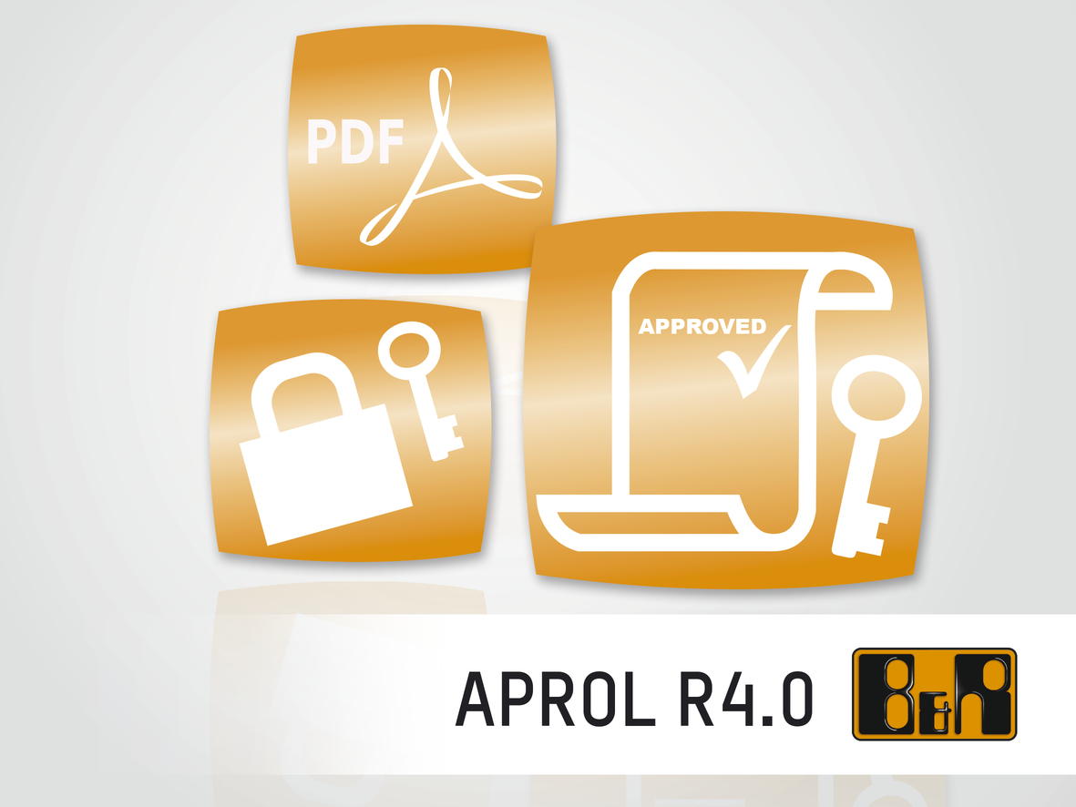
Les signatures digitales dans APROL offrent une sécurité sans faille contre la manipulation des documents de reporting.

A propos de B&R
B&R est une société d'automatismes innovante dont le siège social est basé en Autriche et qui dispose d'agences partout dans le monde. Le 6 juillet 2017, B&R est devenue une business unit du groupe ABB. Comptant parmi les leaders de l’automatisation industrielle, B&R allie technologies avancées et ingénierie de haut niveau pour fournir à ses clients, dans la quasi-totalité des industries, des solutions complètes pour l’automatisation de machines et de lignes, le contrôle de mouvements, la visualisation et la sécurité intégrée. En s’appuyant sur des standards de communication IoT Industriel comme OPC UA, POWERLINK et openSAFETY, et sur le puissant environnement de développement logiciel Automation Studio, B&R façonne l'avenir de l'ingénierie des automatismes. Forte de son leadership technologique, la société puise sa capacité d'innovation dans sa volonté de simplifier les processus et d'aller au-delà des attentes des clients.
Pour plus d'informations : www.br-automation.com

